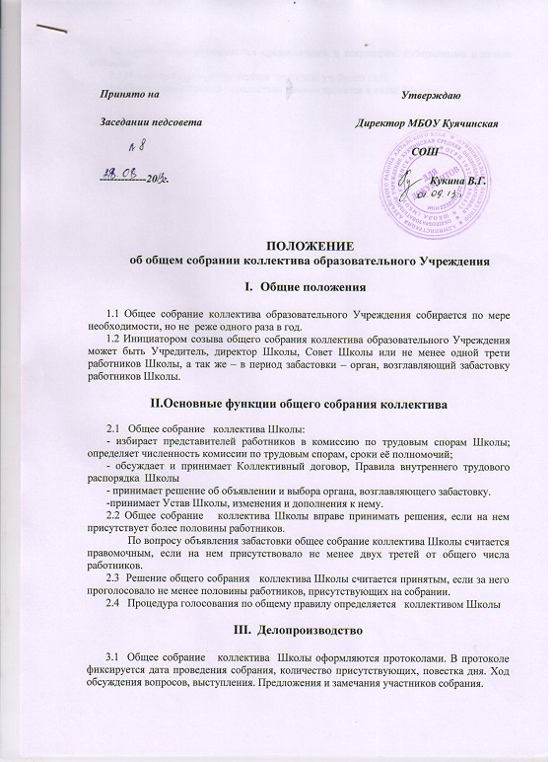

ПОЛОЖЕНИЕ
об общем собрании коллектива образовательного Учреждения

- Общие положения

1.1 Общее собрание коллектива образовательного Учреждения собирается по мере необходимости, но не реже одного раза в год.
1.2 Инициатором созыва общего собрания коллектива образовательного Учреждения может быть Учредитель, директор Школы, Совет Школы или не менее одной трети работников Школы, а так же – в период забастовки – орган, возглавляющий забастовку работников Школы.

II.Основные функции общего собрания коллектива

2.1 Общее собрание коллектива Школы:
- избирает представителей работников в комиссию по трудовым спорам Школы; определяет численность комиссии по трудовым спорам, сроки её полномочий;
- обсуждает и принимает Коллективный договор, Правила внутреннего трудового распорядка Школы
- принимает решение об объявлении и выбора органа, возглавляющего забастовку.
-принимает Устав Школы, изменения и дополнения к нему.
2.2 Общее собрание коллектива Школы вправе принимать решения, если на нем присутствует более половины работников.
По вопросу объявления забастовки общее собрание коллектива Школы считается правомочным, если на нем присутствовало не менее двух третей от общего числа работников.
2.3 Решение общего собрания коллектива Школы считается принятым, если за него проголосовало не менее половины работников, присутствующих на собрании.
2.4 Процедура голосования по общему правилу определяется коллективом Школы

III. Делопроизводство

3.1 Общее собрание коллектива Школы оформляются протоколами. В протоколе фиксируется дата проведения собрания, количество присутствующих, повестка дня. Ход обсуждения вопросов, выступления. Предложения и замечания участников собрания.
3.2 Протоколы подписываются председателем и секретарём, избираемыми в начале собрания.
3.3 Нумерация протоколов ведётся от начала учебного года.
3.4 Протоколы собрания коллектива Школы хранятся в делах Школы.

